Содержание

1. Очистка сточных вод от взвешенных веществ на фильтрах……….....3
2. Очистка сточных вод дезодорацией и дегазацией…………… ……..12
3. Методы удаления тяжёлых металлов из сточных вод……..…………19
4. Задача…………………………………………………………………….29
Использованная литература……………………………………………….34

1. Очистка сточных вод от взвешенных веществ на фильтрах

Фильтрование применяют для выделения из сточных вод тонкодиспергированных твердых или жидких веществ, удаление которых отстаиванием затруднено. Разделение проводят при помощи пористых перегородок, пропускающих жидкость и задерживающих диспергированную фазу. Процесс идет под действием гидростатического давления столба жидкости, повышенного давления над перегородкой или вакуума после перегородки.
Фильтрование через фильтрующие перегородки. Выбор перегородок зависит от свойств сточной воды, температуры, давления фильтрования и конструкции фильтра. В качестве перегородки используют металлические перфорированные листы и сетки из нержавеющей стали, алюминия, никеля, меди, латуни и др., а также разнообразные тканевые перегородки (асбестовые, стеклянные, хлопчатобумажные, шерстяные, из искусственного и синтетического волокна).
Для химически агрессивных сточных вод при повышенной температуре и значительных механических напряжениях наиболее пригодны металлические перегородки, изготовляемые из перфорированных листов, сеток и пластин, получаемых при спекании сплавов.
Фильтровальные перегородки, задерживающие частицы, должны обладать минимальным гидравлическим сопротивлением, достаточной механической прочностью и гибкостью, химической стойкостью и не должны набухать и разрушаться при заданных условиях фильтрования. По материалу, из которого изготовляют перегородки, их разделяют на органические и неорганические, по принципу действия – на поверхностные и глубинные, а по структуре – на гибкие и негибкие.
Глубинные фильтровальные перегородки обычно применяют при осветлении суспензий с малой концентрацией твердой фазы, которая, проникая внутрь перегородки, задерживается в порах (оседает и адсорбируется). На поверхностных фильтровальных перегородках проникания частиц в поры перегородки не происходит.
Для фильтрования используют различные по конструкции фильтры. Основные требования к ним: высокая эффективность выделения примесей и максимальная скорость фильтрования.
Фильтры подразделяют по различным признакам,
- по характеру протекания процесса – периодические и непрерывные по виду процесса – для разделения, сгущения и осветления,
- по давлению при фильтровании – под вакуумом (до 0,085 МПа), под давлением (от 0,3 до 0,5 МПа) или при гидростатическом давлении столба жидкости (до 0,05 МПа),
- по направлению фильтрования – вниз, вверх или вбок,
- по конструктивным признакам;
- по наличию промывки и обезвоживания осадка,
- по форме и положению поверхности фильтрования
В системах очистки сточных вод применяют фильтры периодического действия нутч-фильтры, листовые и фильтр-прессы и фильтры непрерывного действия: барабанные, дисковое, ленточные
Фильтры с зернистой перегородкой. В процессах очистки сточных вод, как правило, приходится иметь дело с большим количеством воды, поэтому применяют фильтры, для работы которых не требуется высоких давлений. Исходя из этого, используют фильтры с сетчатыми элементами (микрофильтры и барабанные сетки) и фильтры с фильтрующим зернистым слоем.
Фильтр с зернистой перегородкой представляет собой резервуар, в нижней части которого имеется дренажное устройство для отвода воды. На дренаж укладывают слой поддерживающего материала, а затем фильтрующий материал.
Важными характеристиками пористой среды являются порозность и удельная поверхность. Порозность зависит от структуры пористой среды и связана не только с размером зерен, образующих стой, но и с их формой и укладкой.
Механизмы извлечения частиц из воды сводятся к следующим:
1) процеживание, при котором извлечение частиц является чисто механическим;
2) гравитационное осаждение;
3) инерционное захватывание;
4) химическая адсорбция;
5) физическая адсорбция;
6) адгезия;
7) коагуляционное осаждение;
8) биологическое выращивание.
В общем случае эти механизмы могут действовать совместно и процесс фильтрования состоит из трех стадий:
1) перенос частиц на поверхность вещества, образующего слой;
2) прикрепление к поверхности и
3) отрыв от поверхности.
По характеру механизма задерживания взвешенных частиц различают два вида фильтрования:
1) фильтрование через пленку (осадок) загрязнений, образующуюся на поверхности зерен загрузки;
2) фильтрование без образования пленки загрязнений. В первом случае задерживаются частицы, размер которых больше пор материала, а затем образуется слой загрязнений, который является также фильтрующим материалом. Такой процесс характерен для медленных фильтров, которые работают при малых скоростях фильтрования. Во втором случае фильтрование происходит в толще слоя загрузки, где частицы загрязнений удерживаются на зернах фильтрующего материала адгезионными силами. Такой процесс характерен для скоростных фильтров. Величина сил адгезии зависит от крупности и формы зерен, от шероховатости поверхности и ее химического состава, от скорости потока и температуры жидкости, от свойств примесей.
Фильтры с зернистым слоем подразделяют на медленные и скоростные, открытые и закрытые. Высота слоя в открытых фильтрах равна 1-2 м, в закрытых 0,5-1 м. Напор воды в закрытых фильтрах создается насосами.
Медленные фильтры используют для фильтрования некоагулированных сточных вод. Они представляют собой бетонные или кирпичные резервуары с дренажным устройством, на котором расположен зернистый слой. Скорость фильтрования в них зависит от концентрации взвешенных частиц: до 25 мг/л принимают скорость фильтрования 0,2-0,3 м/ч; при 25-30 мг/л – 0,1-0,2 м/ч. Достоинством фильтров является высокая степень очистки сточных вод. Недостатки: большие размеры, высокая стоимость и сложная очистка от осадка.
Скоростные фильтры могут быть двух типов: однослойные и многослойные. У однослойных фильтров фильтрующий слой состоит из одного и того же материала, у многослойных – из различных материалов.
В многослойных скоростных фильтрах фильтрующий слой состоит из зерен разных материалов. Например, из слоя антрацита и песка. Верхние слои имеют зерна большего размера, чем нижние. Конструкция этих фильтров мало отличается от конструкции однослойных. Они имеют более высокую производительность и большую продолжительность фильтрования.
Выбор типа фильтра для очистки сточных вод зависит от количества фильтрующих вод, концентрации загрязнений и степени их дисперсности, физико-химических свойств твердой и жидкой фаз и от требуемой степени очистки.
Промывку фильтров, как правило, производят очищенной водой (фильтратом), подавая ее снизу вверх. При этом зерна загрузки переходят во взвешенное состояние и освобождаются от прилипших частиц загрязнений. Может быть произведена водо - воздушная промывка, при которой сначала зернистый слой продувают воздухом для разрыхления, а затем подают воду. Интенсивность подачи воздуха изменяется в пределах 18- 22 л/(м²-с), а воды – 6-7 л/(м²-с). Возможна и трехэтапная промывка. Сначала слой продувают воздухом, а затем смесью воздух – вода; на последнем этапе – водой. Продолжительность промывки 5-7 мин.
Особенностью фильтра с подвижной загрузкой является вертикальное расположение фильтрующей загрузки и горизонтальное движение фильтруемой воды. Фильтрующим материалом служит кварцевый песок (1,5-3 мм) или гранитный щебень (3-10 мм).
Достоинства фильтров: большая скорость фильтрации, высокое качество отмывки загрузки от загрязнений, небольшая производственная площадь, занимаемая фильтром. Недостатки: большая металлоемкость, истирание стенок трубопроводов, измельчение и унос песка, сложность эксплуатации.
Микрофильтры. Процесс микрофильтрации заключается в процеживании сточной воды через сетки с отверстиями размером от 40 до 70 мкм. Барабанные сетки имеют ячейки размером от 0,3X0,3 до 0,5X0,5 мм. Микрофильтры применяют для очистки сточных вод от твердых и волокнистых материалов.
Магнитные фильтры. Они нашли широкое распространение, обеспечивают степень очистки 80%. Такие фильтры применяют для удаления мелких ферромагнитных частиц (0,5—5 мкм) из жидкостей. Помимо магнитных частиц фильтры улавливают абразивные частицы, песок и другие загрязнения. Этому способствует эффект электризации немагнитных частиц. Магнитные фильтры могут быть снабжены постоянным магнитом или электромагнитом, их производительность до 60 м³/ч.
При прохождении сточных вод ламинарным потоком через магнитное поле ферромагнитные частицы размером 0,5-1 мкм намагничиваются и образуют агломераты размером до 50 мкм, которые удаляются фильтрованием, либо осаждаются под действием гравитационного поля. Направление потока жидкости должно совпадать с направлением магнитного поля, так как при этом создаются наиболее благоприятные условия осаждения.
Магнитные сепараторы делят на три группы:
1) сепараторы, в которых отделение ферромагнитных частиц идет непосредственно под действием постоянного магнита;
2) сепараторы, в которых отделителями частиц служат специальные ферромагнитные элементы, помещенные в силовом поле постоянного магнита (или группы магнитов);
3) фильтры-сепараторы, представляющие собой комбинацию постоянных магнитов с различными механическими фильтрующими элементами. Наиболее простыми сепараторами являются магнитные уловители и магнитные патроны.
Степень очистки фильтрованием зависит от напряженности магнитного поля, скорости течения жидкости, ее вязкости, расположения силовых полей относительно направления потока жидкости.
Фильтрование эмульгированных веществ. При фильтрований-эмульсий через зернистый слой имеет значение первоначальный характер поверхности. При гидрофобной поверхности прилипание частиц сильнее, чем при гидрофильной, так как на поверхности зерен гидрофильных материалов имеется гидратная оболочка. Прилипание происходит только там, где эта оболочка нарушена. Для удаления нефтепродуктов и масел могут быть использованы фильтры с загрузкой из пенополиуретана.

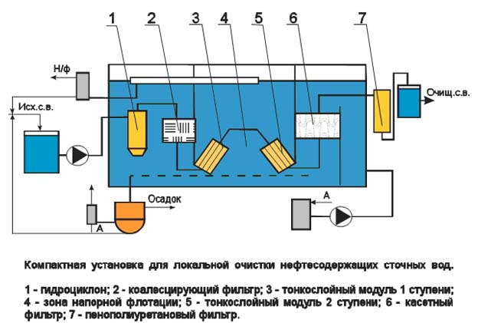
Установка разработана в виде модуля производительностью 1 м3/ч. Включает многостадийную обработку сточной жидкости, последовательно проходящую гидроциклон (1), коалесцирующий фильтр (2), где происходит укрупнение частиц нефтепродуктов; тонкослойный модуль первой ступени (3), где происходит разделение тяжелой (взвеси) и легкой (нефтепродукты) фракций. Затем сточная вода попадает в камеру напорной флотации (4) и далее дополнительно очищается на тонкослойном модуле второй ступени (5) и кассетном фильтре (6). Доочистка сточных вод осуществляется на пенополиуретановом фильтре (7).
При необходимости, можно увеличить количество используемых тонкослойных модулей: 1-ой ступени (3) и 2-ой ступени (5), что позволит увеличить производительность установки
Компактность, невысокие капитальные затраты; высокий эффект очистки: по нефтепродуктам - 93%, по взвешенным веществам 95%.

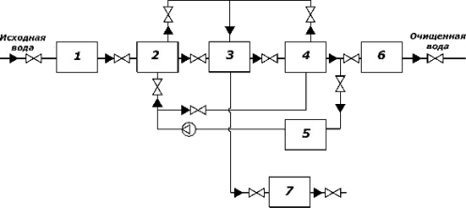
Рис. 2. Технологическая схема для установки очистки сточных вод
1 - Мехочистка;
2 - Электрокаталитический аппарат;
3 - Отстойник;
4 - Фильтры адсорбционно-каталитической доочистки I, II, III ступени;
5 - Промывная емкость;
6 - Установка постобеззараживания;
7 - Фильтр – пресс (при производительности более 400 м3/сутки).
При очистке сточных вод в фильтрующем колодце взвешенные частицы отделяются на донном фильтре или в прилежащем слое грунта, а растворённые органические вещества сорбируются и окисляются биопленкой на поверхности загрузки. Эффективность очистки сточных вод в фильтрующего колода и прилежащем слое грунта по взвешенным веществам составляет 60-70%, по БПКполн - до 90%. Для очистки сточных вод от одного дома усадебного типа фильтрующие колодцы обычно проектируют на пропускную способность до 1 м3/сут. В перекрытии фильтрующего колодца устанавливают вентиляционную трубу диаметром 100 мм, верх которой располагают на 0,7 м выше поверхности земли и снабжают флюгаркой. В покрытии фильтрующего колодца следует предусматривать люк диаметром 700 м с двумя крышками: верхней - несущей и нижней - утепляющей, пространство между которыми целесообразно заполнить теплоизолирующим материалом (мешки с перлитовым песком, минераловатные маты и т.п.). Фильтрующий колодец выполняют из красного сплошного кирпича, бутового камня или железобетонных колец, при этом стенки из кирпича укладывают послойно в полкирпича в шахматном порядке. В фильтрующем колодце из бутобетона предусматривают пропуск камней, а из железобетонных колец - сверление отверстий. В случаях невозможности отведения стоков в песчаный грунт по причине отсутствия песков на доступных глубинах, либо при высоком уровне грунтовых вод, когда проживание на участке носит сезонный и временный характер, в качестве системы очистки стоков сооружается септик и песчанно - гравийный фильтр после которого вода сбрасывается в понижения рельефа. Песчано-гравийный фильтр выполняет функцию биологической очистки стоков в естественных условиях. Окисление органических соединений происходит на гравийно - песчанном фильтре, расположенном между оросительными и дренажными трубами. В оросительные трубы стоки поступают от септика. По дренажным трубам очищенные стоки отводятся от песчанно-гравийного фильтра.
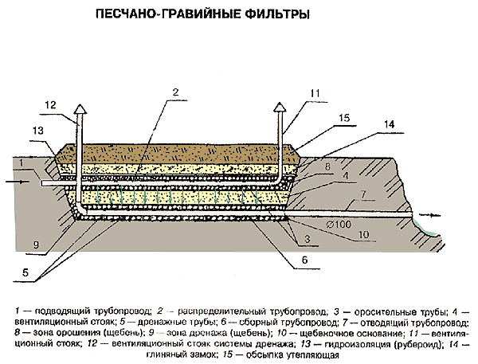

2. Очистка сточных вод дезодорацией и дегазацией

Под дезодорацией воды понимается устранение из нее нежелательных запахов и привкусов, ухудшающих органолептические (вкусовые) качества природных вод.
Нежелательные запахи и привкусы вызывает присутствие в воде различных органических и неорганических веществ природного и искусственного, главным образом, антропогенного происхождения, в том числе при передозировке реагентов в процессах очистки воды (например, при ее перехлорировании), или при неправильной эксплуатации водоочистных сооружений (в частности, если очищаемая вода приобретает коррозионную активность).
Наличие в природной воде органического вещества естественного биологического генезиса является результатом процессов разложения (с последующей трансформацией) белков водной биоты (высших растений, планктона и бентоса). При этом в воду выделяется большое количество низкомолекулярных спиртов, карбоновых кислот, кетонов, альдегидов, фенолсодержащих веществ, обладающих сильным запахом.
Распад органического вещества способствует также развитию в воде специальных микроорганизмов, выделяющих сероводород, аммиак, сильно - и плохо пахнущие меркаптаны. Интенсивное развитие и отмирание водорослей, например, при цветении застойной воды, продуцирует образование фенолов.
В классическом понимании, дезодорация воды направлена на удаление летучих органических соединений естественного биологического происхождения, вызывающих запахи и привкусы в природных водах. Такая направленность процессов водоочистки предопределила широкое использование процессов дегазации воды и, в частности, ее аэрирования, которое может быть осуществлено разными способами при очистке воды.
Дезодорация воды в некоторых частных случаях достигается путем коагулирования примесей воды и их флокулированием с последующим отстаиванием и фильтрованием. Для дезодорации широко применяется фильтрование через сорбенты, в т.ч. БАУ.
Важно отметить, что при водоочистке аэрированием невозможно устранить стойкие запахи и привкусы, обусловленные примесями воды нелетучего характера, а также вызванных присутствием в ней минеральных и органических загрязнителей антропогенного происхождения.
Сущность дегазации заключается в следующем:
1. Вода, содержащая удаляемый газ, парциальное давление которого в воздухе близко к нулю, приводится в соприкосновение с воздухом, куда и переходит удаляемый газ;
2. Создаются условия, при которых растворимость газа в воде становится ничтожно малой.
Первый способ применяется для удаления свободной углекислоты и сероводорода, парциальное давление которых в атмосферном воздухе близко к нулю.
Второй способ применяется для газов с большим парциальным давлением в атмосферном воздухе, вследствие чего аэрацией их удалить нельзя. Поэтому воду доводят до кипения, тогда растворимость газов в ней падает до нуля. Для этого применяют либо нагревание воды, либо понижение давления до величины, при которой вода кипит без дополнительного подогрева. Этот способ применяется при обескислороживании воды, ввиду значительного парциального давления которого в воздухе аэрацией его удалить нельзя.
Процесс термической дегазации состоит из нагрева деаэрируемой воды, диффузии растворенных в воде газов и десорбции их. Скорость диффузии зависит от вязкости и поверхностного натяжения и с увеличением температуры диффузионный процесс протекает быстрее. Дробление воды уменьшает путь газа и ускоряет выход из нее, так как увеличивается, поверхность контакта воды с паром. Увеличение поверхности соприкосновения может быть также достигнуто барботированием греющего пара.

Дезодорация воды аэрацией
Для удаления из природных вод летучих органических соединений биологического происхождения, вызывающих запахи и привкусы, широко применяют их аэрирование.
На практике аэрирование проводят в специальных установках — аэраторах барботажного, разбрызгивающего и каскадного типов.
В аэраторах барботажного типа воздух, подаваемый воздуходувками, распределяется в воде дырчатыми трубами, подвешенными в резервуаре (рис. 15.1), распылительными устройствами, расположенными на его дне. Преимущество первого способа заключается в простоте демонтажа установки.
Распределение воздуха распылительными устройствами часто применяется в аэраторах со спиральным движением воды, которые применяются на крупных установках.
Глубина слоя воды в аэраторах такого типа колеблется от 2,7 до 4,5 м. Исследования показывают, что поскольку равновесие между концентрациями веществ, имеющих запах, в жидкой и газообразной фазах достигается мгновенно, высота слоя воды при барботировании не играет существенной роли и может быть уменьшена до 1—1,5 м. Максимальная ширина резервуара обычно в два раза больше, чем глубина.

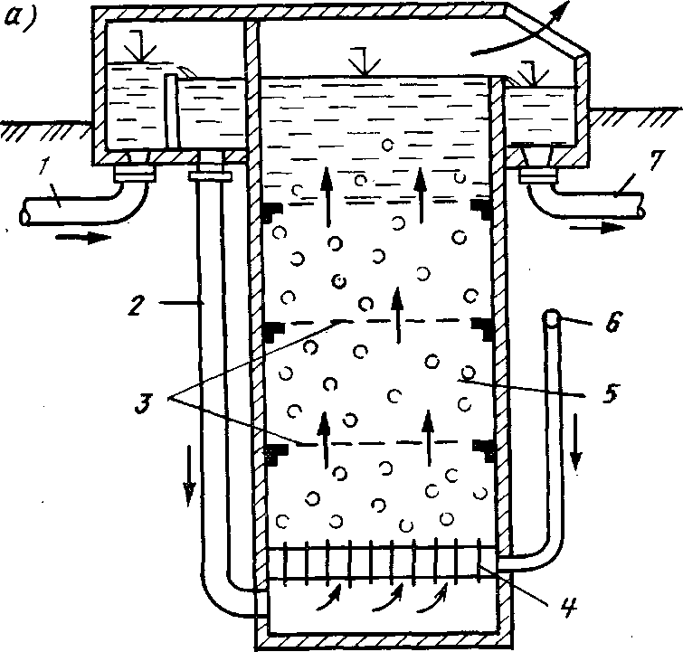

Рис. 15.1. Аэратор барботажного типа (а) и инка-аэратор (б)
6 — магистральный воздухопровод; 2 — ввод воды в барботажную камеру 5; 3 — дырчатые пластины; 4 — воздухораспределитель; 7,1 — отвод аэрированной и подача исходной воды; 8 — водослив; 9 — стабилизацинная перегородка; 10 — слой пены; 11 — вентилятор; 12 — дырчатое дно; б — барботажная камера поверхности выбирают произвольно. Длительность продувация воздуха, как правило, не превышает 15 мин. Расход воздуха составляет 0,37—0,75 м³/мин на 1 м³ воды.

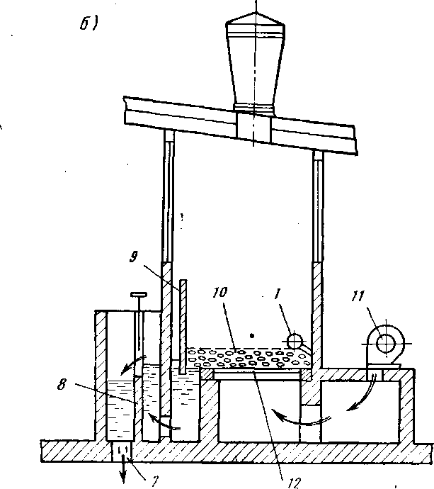
Барботажные установки открытого типа могут работать при температуре ниже 0°С. Степень аэрирования легко регулируется изменением количества подаваемого воздуха. Стоимость установок и их эксплуатации невысока.
В разбрызгивающих аэраторах вода распыляется соплами на мелкие капли, при этом увеличивается поверхность ее контакта с воздухом. Основным фактором, определяющим работу аэратора, является форма сопла и его размеры. Продолжительность соприкосновения воды с воздухом, определяемая начальной скоростью струи и ее траекторией, обычно составляет 2 с (для вертикальной струи, которая выбрасывается под напором 6 м).
В аэраторах каскадного типа обрабатываемая вода падает струями через несколько последовательно расположенных водосливов. Длительность контакта в этих аэраторах может быть изменена за счет увеличения количества ступеней. Потеря напора на аэраторах каскадного типа колеблется от 0,9 до 3 м.
В аэраторах смешанного типа вода одновременно разбрызгивается и стекает тонкой струей с одной ступени на другую. Для увеличения площади соприкосновения воды с воздухом применяют керамические шары или кокс.
Общим недостатком аэраторов, построенных на принципе контакта пленки воды с воздухом, является их неэкономичность из-за большой площади, невозможность использования зимнее время, потребность в мощной вентиляции при установке их в помещениях, и, наконец, склонность к обрастанию.
Аэрирование воды в пенном слое осуществляется в инка аэраторе (рис. 15.1,б) представляющем собой бетонный резервуар, на дне которого находится перфорированная пластина из нержавеющей стали. Вода равномерно распределяется по пластине распределительной трубой. Для стабилизации слоя пены применяется специальная перегородка. Аэрируют воду воздухом, подаваемым вентилятором. Вода, пройдя инка-аэратор, выпускается через водослив.
Образование огромной пограничной поверхности между жидкой и газообразной фазами обеспечивает высокую интенсивность процесса дезодорации. Нормальное соотношение воздуха и воды в инка - аэраторах колеблется в пределах 30: 1 — 300: 1. Несмотря на большой расход воздуха, интенсивное аэрирование экономически оправдано (благодаря незначительной потере напора воздух подается вентилятором).
Однако аэрированием невозможно устранить стойкие запахи и привкусы, обусловленные наличием примесей, имеющих незначительную летучесть.
Схема установки очистки газа абсорбционным методом приведена на рисунке 1.

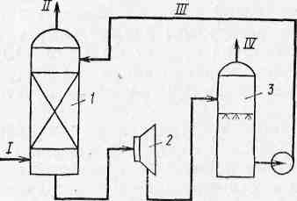
Рисунок 1.- Схема установки для очистки газов от диоксида углерода водой:
1 — колонна высокого давления; 2 — турбина; 3— дегазатор; I— газ на очистку; II — очищенный газ; III — вода; IV — диоксид углерода
Газ промывают холодной водой в башнях с насадкой (скрубберах) под давлением 1,5-2,5 МПа, так как растворимость диоксида углерода в воде возрастает с повышением давления. При этом из газа частично удаляется и сероводород, растворимость которого также увеличивается. Затем давление
снижают, и из воды выделяется (десорбируется) газ, содержащий до 85% диоксида углерода (остальное - азот, водород, сероводород), который используют для получения сухого льда, карбамида, соды и других продуктов.
Абсорбция водой – самый распространенный метод. Основные преимущества – доступность и дешевизна абсорбента, недостатки – высокая поглотительноя способность водой диоксида углерода (8 кг СО₂ на 100 кг абсорбента) и небольшая селективность. Наряду с диоксидом углерода в воде расворяются водород, оксид углерода, азот и др. Поэтому выделяющийся диоксид углерода недостаточно чистый.

3. Методы удаления тяжёлых металлов из сточных вод

Во многих отраслях промышленности перерабатывают или применяют различные соединения ртути, хрома, кадмия, цинка, свинца, меди, никеля, мышьяка и другие вещества, что ведет к загрязнению ими сточных вод.
Для удаления этих веществ из сточных вод в настоящее время наиболее распространены реагентные методы очистки, сущность которых заключается в переводе растворимых в воде веществ в нерастворимые при добавлении различных реагентов с последующим отделением их от воды в виде осадков. Недостатком реагентных методов очистки является безвозвратная потеря ценных веществ с осадками
В качестве реагентов для удаления из сточных вод ионов тяжелых металлов используют гидроксиды кальция и натрия, карбонат натрия, сульфиды натрия, различные отходы, например феррохромовый шлак, который содержит (в %): СаО – 51,3; MgO – 9,2; SiО₂ – 27,4; Cr₂O₃ – 4,13; А1₂О₃ – 7,2; FeO – 0,73.
Наиболее широко используется гидроксид кальция. Осаждение металлов происходит в виде гидроксидов. Процесс проводится при различных значениях рН.
Значения рН, соответствующие началу осаждения гидроксидов различных металлов и полному осаждению, зависят от природы металлов, концентрации их в растворе, температуры, содержания примесей. Например, при совместном осаждении двух или нескольких ионов металлов при рН = const достигаются лучшие результаты, чем при осаждении каждого из металлов в отдельности. При этом образуются смешанные кристаллы, и происходит адсорбция на поверхности твердой фазы ионов металлов, благодаря чему достигается более полная очистка от некоторых металлов.
Очистка от соединений ртути. Сточные воды, загрязненные ртутью и ее соединениями, образуются при производстве хлора и едкого натра, в других процессах электролиза с использованием ртутных электродов, на ртутных заводах, в некоторых гальванических производствах, при изготовлении красителей, углеводородов, на предприятиях, использующих ртуть как катализатор.
В производственных сточных водах может присутствовать металлическая ртуть, неорганические и органические ее соединения. В неорганических соединениях токсичны главным образом ионы Hg²⁺, поэтому наиболее опасны хорошо растворимые и легко диссоциирующие соли.
Органические соединения ртути применяют при консервировании древесины, при синтезе металлорганических соединений, как ядохимикаты, для защиты пластических материалов, бумажной массы и текстиля, казеиновых клеев от плесневых грибков. Органические соединения ртути весьма токсичны и отличаются от неорганических солей тем, что не дают реакции на ионы Hg.
Для выделения из сточных вод ртути используют методы восстановления: сульфидом железа, гидросульфидом натрия, гидразином, железным порошком, газообразным сероводородом и др. Широко изучаются сорбционные методы очистки от ртути. Весьма эффективным является ионный обмен с винилпиридиновыми сорбентами, емкость которых доходит до 40%. Наиболее распространенным способом удаления растворимых в воде соединений ртути является перевод их в труднорастворимый суль фид ртути и осаждение его.
Для осаждения Hg в сточные воды сначала добавляют сульфид натрия, гидросульфид натрия или сероводород. Затем обрабатывают воду хлоридами натрия, калия, магния, кальция или сульфитом магния в количестве 0,1 г/л. В этих условиях сульфид ртути осаждается в виде гранул. Для удаления тонкодисперсных коллоидных частичек сульфида ртути целесообразно добавлять коагулянты А1₂(SО₄)₃ 18Н₂O, FeSO₄·7H₂O и др.
Осадок сульфида ртути отделяют от сточных вод на вакуум-фильтрах или фильтр-прессах. Отделение HgS до остаточной концентрации 0,001 мг/л можно обеспечить и на угольных фильтрах. Отработанный уголь, содержащий сульфид ртути, сжигают в печи или подвергают обработке для рекуперации ртути. Для удаления из растворов соединений ртути можно использовать и свежеосажденный сульфид железа. Для очистки может быть применена и смесь сульфида железа с сульфатом бария при избытке сульфида железа. Растворенные неорганические соединения ртути можно восстанавливать до металлической ртути с последующим выделением из воды.
Кроме методов осаждения для очистки сточных вод oт неорганических соединений ртути могут быть использованы и сорбционные методы.
Очистка от соединений цинка, меди, никеля, свинца, кадмия, кобальта. Соли этих металлов содержатся в сточных водах горнообогатительных фабрик, металлургических, машиностроительных, металлообрабатывающих, химических, химико-фармацевтических, лакокрасочных, текстильных и др. заводов.
При обработке кислых вод оксидом кальция и гидроксидом натрия ионы указанных тяжелых металлов, содержащиеся в стоках, связываются в труднорастворимые соединения. Состав солей зависит от рН среды. Так, при рН 7 осаждается гидроксид-сульфат цинка состава ZnSO₄·3Zn(OH)₂, а при повышении рН до 8,8 составу осадка соответствует формула ZnSO₄•5Zn(OH)₂. В сильнощелочной среде твердая фаза представляет собой в основном гидроксид.
При обработке стоков, содержащих соли цинка, гидроксидом натрия дозирование реагента необходимо проводить при строгом контроле за рН обрабатываемого стока с тем, чтобы не создать условий для растворения амфотерных гидроксидов. Выделение катионов Zn²+ щелочами основано на переводе их в труднорастворимый гидроксид цинка.
Осаждение гидроксида меди происходит при рН = 5,3.
Для удаления из сточных вод меди и кадмия разработан процесс контактирования их с диоксидом серы или сульфитами и порошкообразным металлом, например цинком или железом. При этом металл восстанавливает сульфиты до сульфидов, которые с тяжелыми металлами образуют труднорастворимые сульфиды. При рН = 2 и температуре сточных вод 50 °С, при которых проводится процесс, достигается высокая степень очистки.
Очистка сточных вод от никеля основана на выделении его из раствора в виде труднорастворимых соединений.
Для повышения степени очистки сточных вод, содержащих тяжелые металлы, предложено после осаждения их гидроксидов известью при рН = 8,5 и отделения осадка вводить в осветленную сточную воду раствор Na₂SiO₃ в количестве, в 5-30 раз превышающем стехиометрическую норму. После отделения осадка сточная вода с небольшим содержанием ионов тяжелых металлов может быть возвращена в систему оборотного водоснабжения.
Обработка сточных вод щелочными реагентами позволяет:
– снизить содержание тяжелых металлов в растворе до величин,
– сопоставимых с ПДК для водоемов санитарно-бытового пользования. Однако когда требуется более глубокая очистка, например, при непосредственном сбросе в рыбохозяйственные водоемы, очистка щелочными реагентами не дает необходимого эффекта.
Более глубокая очистка от тяжелых металлов достигается при обработке сточных вод сульфидом натрия. Это связано с тем, что растворимость сульфидов тяжелых металлов значительно меньше растворимости любых других труднорастворимых соединений – гидроксидов и карбонатов.
Осаждение сульфидов происходит при более низком значении рН, чем гидроксидов и карбонатов. Например, сульфид цинка осаждается при рН = 1,5, сульфиды никеля и кобальта при рН = 3,3.
Для удаления небольших количеств ионов тяжелых металлов, возможно, использовать пирит. Процесс можно проводить фильтрованием сточной воды через гранулированный пирит или непосредственным введением порошка в сточную воду. Кроме пирита для этой цели можно использовать сульфид любого другого нетоксичного металла, произведение растворимости которого больше произведения растворимости сульфида извлекаемого из сточной воды металла.
Для ускорения процесса коагуляции используют флокулянты, в основном полиакриламид. Добавка его в количестве 0,01% от массы сухого вещества увеличивает скорость выпадения осадков гидроксидов металлов в 2-3 раза.
Выше было отмечено, что реакции замещения протекают в определенном диапазоне рН. Для полного осаждения металлов не требуется доз реагентов, превышающих стехиометрическое количество.
Недостатком реагентной очистки сточных вод от ионов тяжелых металлов с отделением осадков является образование большого количества труднообезвоживаемого шлама. Кроме того, очищенная вода содержит большое количество солей кальция, поэтому ее трудно использовать в оборотном водоснабжении. Исходя из этого, предложено обрабатывать слив после отстаивания последовательно хлоридом кальция и содой. При этом происходит соосаждение карбонатов металлов с карбонатом кальция. Образующиеся кристаллические осадки карбонатов металлов имеют незначительный объем и легко обезвоживаются. Одновременно происходит умягчение воды слива, что создает возможность использования ее в системе оборотного водоснабжения.
Очистка от соединений мышьяка. Предельно допустимая концентрация мышьяка в водоемах равна 0,05 мг/л. Для очистки сточных вод от мышьяка применяют реагентные, сорбционные, электрохимические, экстракционные и другие методы. Выбор метода зависит от формы растворенного мышьяка, состава, кислотности и других показателей воды.
Для очистки больших объемов воды с высоким содержанием мышьяка практическое применение нашел метод химического его осаждения в виде труднорастворимых соединений (арсенаты и арсениты щелочноземельных и тяжелых металлов, сульфиды и триоксид мышьяка).
Для очистки от кислородсодержащих соединений мышьяка широко применяют известковое молоко. При этом в зависимости от состава сточных вод и условий очистки (рН, температура, расход реагента) выпадают в осадок арсенаты и арсениты различного состава. Присутствие в сточных водах ионов тяжелых металлов повышает степень очистки от мышьяка, так как происходит осаждение арсенатов и арсенитов этих металлов.
Из сильнокислых растворов мышьяк осаждают сульфидом натрия, сероводородом. Очистку сульфидно-щелочных сточных вод от мышьяка, входящего в состав анионов тиосолей, приводят сульфатом железа (железным купоросом).
Соединения пятивалентного мышьяка удаляются из сточных вод лучше, чем трехвалентного. Кроме того, хранение осадков, содержащих пятивалентный мышьяк, дешевле, так как он менее токсичен и менее растворим. Исходя из этого, соединения трехвалентного мышьяка перед осаждением окисляют до пятивалентного. В качестве окислителей используют хлорную известь, хлор, гипохлоритную пульпу, пероксид водорода, азотную кислоту, озон, пиролюзит и др.
После окисления мышьяка проводят его осаждение в виде арсенита марганца при нейтрализации гидроксидом кальция (известковым молоком) до рН = 6-9. Затем осадок отфильтровывают и захороняют в водонепроницаемых траншеях.
Стоки с небольшой концентрацией мышьяка окисляют путем фильтрования воды через слой пиролюзита. Осаждение проводят известковым молоком в присутствии фосфат-ионов.
Очистка от солей железа. Железо содержится в сточных водах химических, металлургических, машиностроительных, металлообрабатывающих, нефтехимических, текстильных, химико-фармацевтических и других производств. При содержании железа более 1 мг/л вода приобретает бурый цвет. При движении такой воды по трубопроводам на их стенках откладываются соединения железа и железобактерии, уменьшая сечение трубопровода.
Для обезжелезивания вод применяют аэрацию, реагентные методы, электродиализ, адсорбцию, обратный осмос.
В процессе аэрирования происходит окисление двухвалентного железа в трехвалентное. Реакция окисления в водном растворе протекает по схеме:
4Fe²⁺+O₂+2H₂О = 4Fe³⁺+4OH-,
Fe³⁺+3H₂O = Fe (OH) ₃+3H⁺
или суммарно: 4Fе²⁺+О₂+10Н₂О = 4Fе (ОН)₃+8Н⁺.
Процесс аэрирования проводят в вентиляционной градирне. В том случае, когда необходимо обогащать воду кислородом и удалять часть свободного оксида углерода, используют градирни с хордовой насадкой, представляющей собой щиты из досок. После аэрирования необходимо отделить осадок гидроксида железа. Для этой цели используют процессы отстаивания и фильтрования. Осадок гидроксида железа можно использовать для приготовления красок или для очистки газов от сероводорода.
При высоком содержании железа в воде аэрационным методом его полностью удалить нельзя, поэтому применяют реагентные методы. Для этой цели используют хлор, хлорат кальция (хлорную известь), перманганат калия, озон, оксид кальция (известь), карбонат натрия (соду) и др. Реагенты дозируются в воду перед осветлителями или отстойниками. Если железо содержится в воде в виде органических соединений или коллоидных частиц, применяют озонирование.
Очистка от соединений марганца. Соединения марганца содержатся в сточной воде металлургических, машиностроительных и химических производств. При концентрации марганца более 0,05 мг/л вода окрашивается в темный цвет.
Удаление из воды марганца может быть достигнуто следующими методами:
1) обработкой воды перманганатом калия
2) аэрацией, совмещенной с известкованием;
3) фильтрованием воды через марганцевый песок или марганцевый катионит;
4) окислением озоном, хлором или диоксидом хлора.

Электрофлотаторы
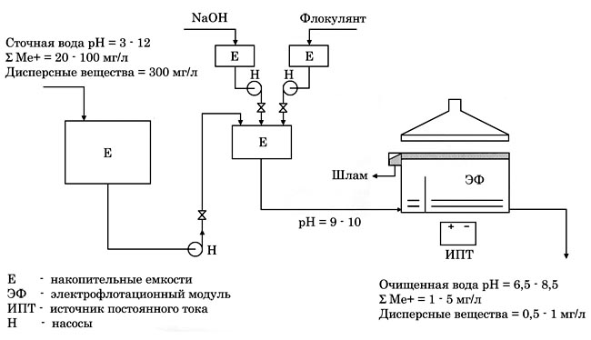
Электрофлотаторы - модульные установки очистки воды (МУОВ) от тяжелых металлов, взвешенных и поверхностно-активных веществ (ПАВ) и нефтепродуктов для очистных сооружений сточных вод промышленных предприятий. Очищенная вода после электрофлотатора может быть сброшена в городскую канализацию либо, после дополнительной стадии обессоливания (коррекции анионного состава) на мембранной установке нанофильтрации / гиперфильтрации, направлена на повторное использование для оборотного водоснабжения предприятия.
Функционирование оборудования основано на процессе выделения пузыриков электролитических газов малого диаметра (20-70 мкм) в процессе электролиза сточной воды и эффекта флотации - всплыния нерастворимых загрязняющих веществ на поверхность сточной воды в электрофлотаторе.
Электрофлотаторы МУОВ включают в себя: корпус из полипропилена - высоконадежного и химически инертного иатериала, блок нерастворимых электродов на титановой основе, автоматическое скребковое устройство для сбора шлама с поверхности очищаемой воды, стабилизированный источник питания, крышку - зонт для подвода вытяжной вентиляции.
Электрофлотаторы обеспечивают работу очистных сооружений в непрерывном режиме (до 24 часов в сутки), не требует сменных элементов и расходных материалов. Оборудование предназначено для использования как на локальных очистных сооружения сточных вод, так и на общепромышленных станциях очистки и подготовки воды, и обеспечивает эффективное извлечение гидроксидов металлов Cu(OH)2, Ni(OH)2, Zn(OH)2, Cd(OH)2, Cr(OH)3, Al(OH)3, Pb(OH)2, Fe(OH)2, Fe(OH)2 Ca(OH)2, Mg(OH)2, взвешенных частиц, анионных и неионогенных СПАВ, нефтепродуктов в независимости от анионного состава очищаемой воды.
Метод электрокоагуляция
Узел электрокоагуляции
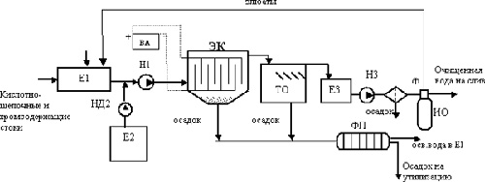
Сущность электрохимической обработки воды заключается в том, что при подаче напряжения постоянного тока на электроды начинается процесс растворения железных анодов. В результате электрохимической обработки в аппарате поз. ЭК осуществляется ряд процессов:
изменение дисперсного состояния примесей за счет их коагуляции под действием электрического поля продуктов электродных реакций и закрепление пузырьков электролитического газа на поверхности коагулирующих частиц, что обеспечивает их последующую флотацию;
сорбция тяжелых металлов на поверхности электролитически получаемых оксидов металлов;
химическое восстановление ионов Cr6+ до ионов Cr3+.
Образующиеся соединения нерастворимого гидроксида железа сорбируют на своей поверхности ионы тяжелых металлов и выпадают в осадок.
Исходные кислотно-щелочные воды поступают в сборник-накопитель Е0 . Из накопителя Е0 насосом Н1 усредненный сток подается на электрокоагулятор ЭК, в котором по описанному выше механизму происходит восстановление ионов шестивалентного хрома и очистка от примесей тяжелых металлов. Предварительно из емкости Е2(Е3) дозирующим насосом НД1(НД2) подается раствор едкого натрия или кислоты для корректировки рН. Из электрокоагулятора водная суспензия направляется в отстойник поз.ТО для разделения суспензии на осветленную жидкость и осадок. Для ускорения процесса осаждения отстойник комплектуется тонкослойным модулем. Осветленная вода, сливается в емкость поз.Е1 и насосом Н2 подается на фильтр механической очистки Ф и затем на узел доочистки ИО, где с помощью ионного обмена вода очищается от следовых количеств тяжелых металлов, а затем направляется на слив в канализацию.
Осадок из электрокоагуляторов и отстойника поступает на фильтр-пресс поз. ФП, где обезвоживается, и с влажностью до 80% утилизируется.

Задача.

Рассчитать очистные сооружения (аэротенк - смеситель) для очистки сточных вод производства продуктов органического синтеза производительностью 120 м³/час. Концентрация загрязняющих веществ по БПК₂₀ равняется 320 мг/л. Температура сточной воды 25 ⁰С.

Решение:
Расчет аэротенков ведется согласно [1] и включает определение вместимости сооружения, объема требуемого воздуха и избыточного активного ила.
Принимаем двухступенчатую технологическую схему биологической очистки сточных вод. В качестве первой ступени принимаем аэротенк-смесители с регенерацией, обеспечивающие в нашем случае 70%-ный эффект снижения органических загрязнений.
БПК_{полн} поступающих в аэротенк сточных вод с учетом рециркуляционного расхода определяется по формуле:
L_{a}¹ = (L_{a} + L_{t} ∙ R) / (1 + R), (1)
где L_{a}¹ - БПК_{полн} поступающих в аэротенк сточных вод с учетом рециркуляционного расхода, мг/л;
L_{a} – БПК_{полн} поступающей в аэротенк сточной воды, мг/л;
L_{t} - БПК_{полн} очищенных сточных вод, мг/л;
R - степень рециркуляции активного ила.
БПК_{полн} сточных вод после первой ступени биологической очистки составит:
L₁ = L_{a} ⋅ (100-70) / 100, (2)
L₁ = 320 ⋅ (100 - 70) / 100 = 96 мг/л.
Рассчитаем аэротенк-смеситель с регенератором. По данным [1] принимаем максимальную скорость окисления ρ_{макс} = 33 мг/(г⋅ч); константы K_{L}= 3 мг/л и К_{о} = 1,81 мг/л; коэффициент ингибирования ϕ = 0,17 л/г.
Принимаем зольность S = 0,3, концентрацию кислорода С = 3 мг/л. По опыту эксплуатации аналогичных сооружений задаемся средней дозой ила а_{ср} = 3,5 г/л, коэффициент регенерации Р = 0,3 и иловым индексом J =100 см³/г
Вместимость аэротенков определяют по среднечасовому поступлению сточных вод за период аэрации в часы притока. Степень рециркуляции активного ила вычисляется по формуле:
R = a / ((1000/J) - a), (3)
где R - степень рециркуляции активного ила;
J – иловый индекс, см³/г;
а - доза ила в аэротенке г/л.
R = 3,5 / ((1000/100) – 3,5) = 0,54
Определим скорость окисления в аэротенке-смесителе с регенератором по формуле:
, (4)
где ρ_{макс} – максимальная скорость окисления, мг/(г∙ч);
С – концентрация растворенного кислорода, мг/л.
= 32,2 мг/(г∙ч)
Продолжительность аэрации в аэротенке t, ч, вычисляется по формуле:
t = (L_{a} - L_{t} )/(a · (1 - S)) · р, (5)
где t – продолжительность аэрации в аэротенке, ч;
S - зольность ила;
L_{a} – БПК_{полн} поступающей в аэротенк сточной воды, мг/л;
L_{t} - БПК_{полн} очищенных сточных вод, мг/л;
а - доза ила в аэротенке г/л;
р – удельная скорость окисления, мг БПК_{полн} на 1г беззольного вещества активного ила в 1 час.
t = (320 – 96) / (3, 5 · (1 – 0, 3)) · 32, 2 = 2, 84 ч
Вместимость аэротенков определяют по среднечасовому поступлению сточных вод за период аэрации в часы притока.
Нагрузка на 1 г беззольного вещества ила в сутки рассчитывается по формуле (мг/г сут.):
q _{ил} = 24 · (L_{a}¹-L_{t})/(a · (1-S) · t), (6)
где L_{a}¹ - БПК_{полн} поступающих в аэротенк сточных вод с учетом рециркуляционного расхода, мг/л;
S - зольность ила;
L_{t} - БПК_{полн} очищенных сточных вод, мг/л;
а - доза ила в аэротенке г/л;
t - продолжительность аэрации в аэротенках, ч.
q _{ил} = 24 · (320 – 96)/(3,5 · (1 – 0,3) · 2,84) = 768 мг/г сут
По таблице СНиП 2.04.03-85 при q_{ил} = 12,52 мг/(г∙сут) иловый индекс составляет 120 см³/г [1]. Следовательно, в дальнейшем уточнение расчетных параметров нет необходимости.
Расчетный расход вод рассчитывается по формуле:
q _{расч.} = К∙q _{ср.}, (7)
где К – общий максимальный коэффициент неравномерности водоотведения. К = 0,6 [1].
q _{расч.} = 0,6 ∙ q _{ср,} (8)
q _{расч.} = 0,6 ⋅ 120 = 72 м³/ч
Объем аэротенка V_{a}, м³, согласно [1], рассчитывается по формуле:
V_{a} = t · (1+R) ∙q _{расч.}, (9)
где t - продолжительность аэрации в аэротенке, ч;
R - степень рециркуляции активного ила;
q _{расч} - расчетный расход сточной воды, м³/ч.
V_{a} = 2,84 · (1+0,54) ∙ 72 = 315 м³.
Принимаем объем аэротенка в соответствии [1]. Типовой проект аэротенка – смесителя 902-2-215/216, рабочий объем 864 м³, глубина – 4,5 м, ширина коридора – 4, число коридоров - 2.
Площадь аэротенка по найденному объему V_{а} и глубине вычисляется по формуле:
F = V_{а} / H, (10)
F = 864 / 4, 5 = 192 м².
Длина коридора аэротенка рассчитывается по формуле:
l_{a} = F/B, (11)
где F - площадь аэротенка, м²;
В – ширина аэротенка, м.
l_{a} = 192 / 8 = 24 м.
Удельный расход воздуха q_{air}, м³ /м³ очищаемой воды, при пневматической системе аэрации надлежит определять по формуле
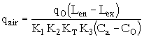
где q_{O} - удельный расход кислорода воздуха, мг на 1 мг снятой БПК_{полн}, принимаемый при очистке до БПК_{полн} 15-20 мг/л - 1,1, при очистке до БПК_{полн} свыше 20 мг/л - 0,9;
K₁ - коэффициент, учитывающий тип аэратора и принимаемый для мелкопузырчатой аэрации в зависимости от соотношения площадей аэрируемой зоны и аэротенка f_{az}/f_{at} по табл. 42[1]; для среднепузырчатой и низконапорной K₁ = 0,75;
K₂ - коэффициент, зависимый от глубины погружения аэраторов h_{a} и принимаемый по табл. 43[1];
K_{Т} – коэффициент, учитывающий температуру сточных вод, который следует определять по формуле
К_{Т} = 1 + 0,02 (Т_{W}-20), (13)
где T_{w} - среднемесячная температура воды за летний период, °С;
K₃ - коэффициент качества воды, принимаемый для городских сточных вод 0,85; при наличии СПАВ принимается в зависимости от величины f_{az}/f_{at} по табл. 44, для производственных сточных вод - по опытным данным, при их отсутствии допускается принимать К₃ = 0,7;
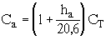 (14)
Сa - растворимость кислорода воздуха в воде, мг/л,
где C_{T} - растворимость кислорода в воде в зависимости от температуры и атмосферного давления, принимаемая по справочным данным;
h_{a} - глубина погружения аэратора, м;
С_{O} - средняя концентрация кислорода в аэротенке, мг/л; в первом приближении C_{O} допускается принимать 2 мг/л.
С_{а}=
К_{Т} = 1 + 0,02 (25 - 20) = 1,1
м³ / м³
Интенсивность аэрации J_{a}, м³ /(м²·ч), надлежит определять по формуле
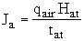 (15)
где H_{at} - рабочая глубина аэротенка, м;
t_{at} - период аэрации, ч.
= 31,1 м³ /(м²·ч)
Вычисленная интенсивность аэрации свыше J_{a,min} для принятого значения K_{i}, менее J_{a, max} для принятого значения К_{2.} Следовательно, в дальнейшем уточнение расчетных параметров нет необходимости.
Используемая литература

- СНиП 2.04.03-85. Канализация. Наружные сети и сооружения. – М.: Стройиздат, 1986. - 140 с.
- Ласков Ю.М., Воронов Ю.В., Калицун В.И. Примеры расчетов канализационных сооружений: Учеб. пособие для вузов. – М.: Стройиздат, 1987. - 255 с.
- Яковлев С.В., Карелин Я.А., Ласков Ю.М. Очистка производственных сточных вод: Учеб. пособие для вузов. – М.: Стройиздат, 1979. – 320 с.
- Зацепина М.В. Курсовое и дипломное проектирование водопроводных и канализационных сетей и сооружений: Учеб. пособие для техникумов. – Л.: Стройиздат, 1981. - 176 с.
- Когановский А.М. и др. Очистка и использование сточных вод в промышленном водоснабжении. М.: Химия, 1983. – 288 с.

